Министерство Образования Российской Федерации



Оренбургский Государственный Педагогический Университет

Факультет: Физико-математический

Кафедра методики преподавания физики

Курсовая работа

## По физике

*На тему: Введение основных понятий в оптику*

*Составитель:* студент Физико-математического факультета 41 группы

Дедловский Сергей Сергеевич

*Научный руководитель:* Суербаев Ахмед Хамитович

Оренбург 2002 г.

#### Введение

Учение о свете является одним из самых важных в современной физике. Оно основывается на волновых и квантовых представлениях. Технические приложения оптики огромны. Оптические методы широко внедряются в научные исследования и в технику (при измерениях размеров тел, в спектральном и люминисцентном анализе, исследованиях упругих свойств материалов и т.п.). Законы оптики широко применяются в оптотехнике, связанной с получением изображений в оптических инструментах, светотехнике, занимающейся освещением и источниками света, и в фототехнике, в которой используются квантовые свойства света.

Несмотря на такое огромное значение оптики и её технических приложений, содержание этого важного раздела курса физики средней школы не отражает в должной мере её успехи. Даже так называемые традиционные вопросы курса геометрической (или лучевой) оптики в практике преподавания часто не получают правильного истолкования. Речь идет не о дополнении курса физики подробностями, не имеющими принципиального характера, а о физическом истолковании понятий и законов оптики. Во многих случаях в памяти учеников остаются знания о свете, к сожалению, только как о лучах и светящихся точках. Между тем, как известно, последние являются абстракциями, так же как, например, абсолютно твердое тело, точечный электрический заряди т.п. Поэтому учащиеся пытаются применить абстрактное понятие о световых лучах как геометрических линиях и понятиях о светящихся точках как математических точках к тем областям оптических явлений, где эти понятия теряют свой смысл.

При изложении геометрической оптики в курсе физики средней школы часто не используются закон сохранения и превращения энергии, понятия об управлении световым потоком с помощью зеркал и линз, о световых пучках, с которыми только и проводятся эксперименты в школе; не рассматриваются роль диафрагм в получении изображений, глаза в их формировании; изображения не доводятся до сетчатки глаза, т.е. глаз не рассматривается совместно с оптической системой, например микроскопом и телескопом. Поэтому такое важное понятие, как мнимое изображение, не разъясняется с достаточной полнотой. Обычно не обращается внимание также на область видения изображений, поле зрения.

Программа по физике для средней школы содержит достаточный объем знаний по оптике. В неё входят также некоторые вопросы физической оптики – интерференция и дифракция света, фотоэффект, химическое действие света и их различные применения (автоматика и фотография), излучение и поглощение света атомами и др. Таким образом, по оптике объем сведений в программе достаточный. Однако в значительном усовершенствовании нуждается методика её изложения, в том числе геометрической её части (лучевой оптики). Необходимо формировать правильное понимание учащимися соотношения между волновой и геометрической оптикой, разъяснить пределы применимости последней. Пренебрежение же волновыми свойствами света приводит к тому, что остаётся невыясненным, почему существует предел увеличения оптических инструментов.

Обычно оптику разделяют на геометрическую и физическую. Геометрическая оптика, являющаяся теоретической основой оптотехники, базируется на четырех законах: прямолинейного распространения света в однородной среде; независимости световых пучков друг от друга; отражения и преломления света.

Геометрическая оптика не объясняет природы оптических явлений, а основывается на геометрических представлениях. Перечисленные выше законы относятся лишь к направлению распространения света, следовательно, имеют скорее геометрический смысл, чем физический смысл.

Методика изучения темы «отражение и преломление света»

Отражения света. Зеркала.

Во введении к данной теме подчеркивается, что на границе раздела двух сред происходит отражение и преломление света. При разделении светового потока соблюдается закон сохранения энергии.

Указывается также, что при зеркальном отражении неровности отражающей поверхности должны быть значительно меньше 1мк. Такого же порядка неоднородности могут быть в немутной преломляющей среде.

Разделение светового потока на отраженный и преломленный демонстрируется с помощью таких опытов:

1.Используется аквариум с флюоресцирующей жидкостью. Параллельный пучок лучей от проекционного фонаря направляется на экран (металлическое или стеклянное зеркало), поставленный под углом к световому потоку. Последний отражается также под углом на поверхность воды в аквариуме. Преломленный пучок света ясно виден во флюоресцирующей жидкости. Отраженный пучок можно принять на белый экран или увидеть в задымленном воздухе.

2. На оптической шайбе устанавливается стеклянный полуцилиндр. От осветителя узкий пучок света направляется на плоскую поверхность цилиндра. В последнем виден пучок преломленного света, а на белом диске шайбы – отраженный пучок. При изменении угла падения пучка можно видеть изменение яркости преломленного и отраженного пучка – яркость одного увеличивается, а другого уменьшается.

Для проверки закона отражения ставятся параллельно два опыта – с волнами на поверхности жидкости (желательно со стробоскопом) и с оптической шайбой.

Пальцем ударяют по линейному вибратору. Всплеск доходит до экрана (металлического бруска), поставленного один раз перпендикулярно линии распространения волны, а другой раз – под углом к ней. Наблюдается, в каком направлении распространяется волна. Затем рассматривается непрерывная картина распространения и отражения плоских волн. Обращается внимание на угол падения и отражения лучей. Дается рисунок наблюдаемой картины. Нормали к фронту волны вычерчиваются цветным мелком.

В опыте с оптической шайбой узкий пучок света направляется на плоское зеркало вначале перпендикулярно ему, а затем под все увеличивающемся углом и измеряются углы падения и отражения.

Обращается внимание на то, что в опыте с водяными волнами изменяется направление нормали к фронту волны (рис. 1, а), а в оптическом опыте – направление осевого луча в световом пучке (рис. 2, а).

Аналогично рассматривается отражение круговых водяных волн и расходящихся пучков. Угол между линиями, ограничивающими световой пучок, не изменяется.

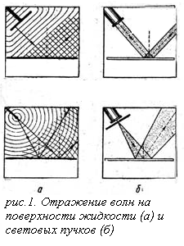

Чтобы учащиеся правильно отсчитывали углы падения и отражения света, можно рекомендовать вести отсчет этих углов всегда от перпендикуляра, восстановленного в точке падения луча. При формулировке закона отражения надо подчеркнуть не только равенство этих углов, но и то, что они лежат в одной плоскости.

Сравнивается характер зеркального и диффузного отражения. В числе иллюстрирующих примеров можно показать использование зеркального гальванометра (ставится опыт с отклонением светового пятна на шкале при нагревании термопары рукой).

При наличии достаточного времени желательно ознакомить учащихся с отражательной способностью некоторых материалов – с понятием, весьма важным в светотехнике (таб 1.)

| материал | Коэффициенты отражения |
| --- | --- |
| Полированное серебро | 0,88 – 0,93 |
| Посеребренное стеклянное зеркало | 0,7 – 0,85 |
| Полированный хром | 0,6 – 0,7 |
| Белая жесть | 0,69 |
| Полированный никель | 0,55 – 0,63 |

В этом месте курса возможны упражнения следующего содержания:

1. Узкий пучок света образует с плоскостью зеркала угол в 300. Какой будет угол между падающим и отраженным пучком?

2. Под каким углом к параллельному пучку света надо поставить зеркало, чтобы этот пучок пучок повернуть на 900?

3. Показать построением с помощью транспортира, что при отражении от плоского зеркала вид пучка света не изменяется. Рассмотреть два случая – параллельный и расходящийся световой пучок.

4. Узкий пучок света падает на плоское зеркало под углом. На какой угол сместится отраженный пучок света, если зеркало повернуть на 150?

Зеркала.

Получение изображений (светящейся точки и протяженного предмета) в плоском зеркале рассматривается на опыте и при помощи геометрических построений. Для опыта лучше взять оконное стекло, а не обычное зеркало.

Обращается внимание на следующее:

Из расходящегося пучка света берутся лишь два крайних луча, ограничивающих пучок и падающих на зеркало;

Все лучи после отражения пересекаются при обратном их продолжении в одной точке (мнимое изображение). Полезно построить два из них на чертеже; изображение предмета будет симметричным относительно зеркала, прямое равное и мнимое; глаз обладает свойством воспринимать расходящиеся пучки света, в результате чего человек видит предмет, хотя его изображение мнимое( в дальнейшем, после изучения свойства глаза, рисунок, иллюстрирующий получение изображения в плоском зеркале, можно дополнить построением действительного изображения предмета на сетчатке).

Какова область видения изображения (рис.1 и 2)

Для пояснения последнего вопроса можно повернуть плоское зеркало так, чтобы изображение, например, свечи увидела только одна половина класса, а после поворота вокруг вертикальной оси – другая половина.

Рис.2. Изображение предмета в плоском зеркале

11-41-область видения всего изображения предмета

11-21-область видения изображения острия стрелки

31-41-область видения изображения другого конца стрелки

Разъясняются различные применения плоских зеркал в технике.

Рекомендуются следующие упражнения:

1.Перед плоским зеркалом, несколько в стороне от него находится точечный источник света S. Определить где находится его изображение и область видения.

Эту задачу можно решить двояко. Первый путь – построить световой пучок, падающий на зеркало, и, пользуясь законом отражения, найти изображение точки и область его видения. Другой путь – нанести на чертеже точку S1, зная, что изображение находится на одном перпендикуляре к зеркалу со светящейся точкой и на таком же расстоянии от него, на каком источник S находится перед зеркалом. От точки S1 проводят ограничивающий пучок на зеркало; продолжение его является отраженным пучком, где и находится область видения изображения.

Наконец определяется, каково направление любого третьего луча внутри светового пучка после отражения. Можно исследовать, куда движется изображение, если S перемещается вправо, влево, к зеркалу и от него.

2. Данный точечный источник света перед зеркалом и величина зрачка глаза, находящегося по ту же сторону зеркала:

а) построить пучок лучей, позволяющий наблюдателю видеть изображение источника;

б) определить всю область видения изображения.

3. Светящийся предмет находится перед зеркалом несколько в стороне от него. Построить изображение и определить область видения всего изображения.

Здесь полезно рассмотреть два случая: Когда предмет длинной стороной расположен параллельно зеркалу и под углом к его плоскости.

4. Проверить (дома) закон отражения света при помощи булавок и плоского зеркала (хорошо использовать полоску жести).

Излагаются характеристики сферических зеркал – полюс зеркала, фокус, оптический центр, дается понятие о приосевых лучах.

При геометрических построениях изображений рекомендуется:

* каждый случай построения иллюстрировать опытом;
* показать, что любой луч в пучке, падающий на зеркало, после отражения пройдет через ту точку, в которой пересекаются два луча, выбранных для построения изображения;
* указать, что лучи, идущие от любой некрайней точки предмета, пересекутся в соответствующих местах межу крайними точками изображения;
* не обрывать пучков света в местах получения изображений - их следует несколько продолжить после пересечения лучей;
* в каждом случае рисовать зрачок глаза и подчеркивать, что расходящиеся световые пучки собираются в глазу, на сетчатке которого получается изображение;

Обращается внимание учащихся на то, что построение изображений возможно не только с помощью тех двух лучей, которые указаны в учебнике на рисунках, а любых двух лучей, падающих на зеркало. Наиболее удобно это сделать, пользуясь парой лучей из следующих трех: параллельно главной оптической оси; проходящего через оптический центр зеркала (вдоль радиуса кривизны).

Далее рассматривается применение сферических зеркал в прожекторах и фарах (в автомашинах, мотоциклах, велосипедах), в зеркальных телескопах, в оториноларингологии (вогнутое зеркало с отверстием посередине) и т.п. Обращается внимание на то, что светотехнические устройства перераспределяют световой поток в пространстве, направляя его в пределах небольшого угла. Поэтому сила света в определенном направлении увеличивается.

Преломление света. Линзы.

Преломление света.

##### Для проверки законов преломления демонстрируются два опыта: отражение и преломление (одновременно) плоских волн на поверхности жидкости (желательно стробоскопически) и отражение и преломление параллельного светового пучка на оптической шайбе. Зарисовываются наблюдаемые явления в обоих опытах. (рис 3. )

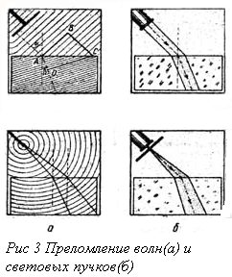

##### В волновой ванне преломление волн имеет место, если на её дно помещена стеклянная пластинка. С уменьшением толщины слоя жидкости скорость распространения волн уменьшается, что обуславливает преломление. Оптический опыт рекомендуется показать с одноцветным пучком света (используется светофильтр).

Аналогичные демонстрации ставятся с круговыми водяными волнами и с расходящимся пучком света.

Углы падения и преломления рекомендуется отсчитывать от нормали, восставленной к поверхности раздела двух сред; подчеркивается, что эти углы лежат в одной плоскости.

|  |  |  |  |  |
| --- | --- | --- | --- | --- |
| Угол падения | sinα | Угол преломления,γ | Sin γ |  |
| 10 | 0,174 | 7 | 0,122 | 1,43 |
| 20 | 0,342 | 13 | 0,225 | 1,52 |
| 30 | 0,500 | 20 | 0,342 | 1,46 |
| 40 | 0,613 | 26 | 0,438 | 1,47 |
| 50 | 0,766 | 31 | 0,515 | 1,49 |
| 60 | 0,866 | 36 | 0,588 | 1,47 |
| 70 | 0,940 | 39 | 0,629 | 1,49 |
| Отсюда среднее значение n=1,48 | | | | |

На опыте с оптической шайбой показывается следующее: при нормальном падении узкого светового пучка на плоскую поверхность полуцилиндра преломления нет; с увеличением угла падения растет и угол преломления; постоянным остается отношение не углов, а их синусов. Ниже приводится ряд измерений (таб 1.)

Дается определение показателя преломления. Для выражения его величины через отношение скоростей распространение света можно проанализировать (рис ), на котором показано преломление водяных волн. Так как BC= и ,



То и , а



Следует обратить внимание на два факта:

1.Зная скорость света в вакууме *c,* можно определить его скорость в среде, для которой известен показатель преломления *n*: .



Например, для стекла с показателем преломления 1,5:

,



а для воды, у которой *n*=1,33,

.



2. Согласно теории электромагнитного поля скорость распространения электромагнитных волн:

,



где *с* скорость распространения волн в вакууме, ε и μ - соответственно диэлектрическая и магнитная проницаемость среды. Из этого равенства следует, что

.



Но где *n* – показатель преломления среды. Следовательно,



.



Для ряда газообразных и жидких диэлектриков . Поэтому



.



Это указывает на связь оптических и электромагнитных характеристик вещества.

Связь между показателем преломления и диэлектрической проницаемостью можно получить и так.

Показатель преломления среды

,



где *с* – скорость электромагнитных волн в вакууме, а *v* – скорость в данной среде. Но

и



,



где εε0 и μμ0 – соответственно значения диэлектрической и магнитной проницаемости среды, а ε и μ - соответственно их относительные значения. Поэтому

.



Для неферромагнитных тел , значит,



.



Излагается понятие об обратимости лучей. Здесь полезно иметь в виду, что принцип обратного хода лучей справедлив в геометрическом смысле, т.е. если не учитывать потери энергии при отражении и поглощении света.

Приводится пример, что показатель преломления воды относительно воздуха *n*=1,33, а воздуха относительно воды

.



В демонстрационных опытах и лабораторных работах получается показатель преломления изучаемого вещества относительно воздуха. Абсолютный показатель преломления воздуха (относительно вакуума) равен 1,00029. Следовательно, *nабс=*1,00029*n,* где *n* определяется из опыта.

Желательно указать учащимся, что нельзя смешивать понятия «оптически более плотная среда» и «среда с большой плотностью».

Один урок или домашнее задание посвящается практической работе по определению показателя преломления стекла или воды. Желательно вычислить его значение относительно вакуума. Место для проведения этой работы в курсе физики определяется методом измерения. Если используется плоско-параллельная пластинка, то работу следует провести после введения понятия о показателе преломления. В случае применения опыта, изображенного на рис.4, оно проводится, когда учащимся уже знакомо явление полного отражения.

Изложение вопроса о полном отражении связывается с явлением разделения энергии света на границе двух сред и с анализом зависимости интенсивности отраженного и преломленного пучка от угла его падения.

Рис. 4 определение показателя преломления воды по способу полного отражения:



Опыт ставится с оптической шайбой, при помощи которой узкий пучок света направляется на цилиндрическую поверхность стекла. При росте угла падения света на плоскую поверхность внутри стекла интенсивность преломленного пучка (в воздухе) уменьшается, а отраженного увеличивается. При угле полного отражения интенсивность последнего возрастает скачком. Это полезно иллюстрировать при помощи рисунков, где густотой точек в пучках отмечена интенсивность света (рекомендуется рисовать только параллельный пучок света). Дается определение, что называется предельным углом полного отражения, и формула для его вычисления.

.



Применение явления полного отражения в стеклянных призмах демонстрируется также на оптической шайбе. Рассматриваются случаи поворота светового пучка на 900 и 1800 (рис.5). Действие обращающей призмы наглядно демонстрируется на проецировании кюветы с жидкостью на экран.

Тема «преломление света» заканчивается рассмотрением хода лучей в плоско-параллельной и клинообразной пластинке (призме). Опыты со смещением лучей и получением изображений ставятся с фильтрами, чтобы исключить явление дисперсии. Демонстрируется, что в плоско-параллельной пластине выходящий пучок света параллелен падающему, а боковое смещение его зависит от угла падения и толщины пластинки (для этого надо иметь две пластинки разной толщины). Математический вывод этих зависимостей не нужен; они могут быть получены при решении задач.

а) Поворотнаяпризма

б) Оборотная призма

в) Обращающая призма

Рис.5 Ход лучей в поворотной (а), оборотной (б), и обращающей (в) призмах

Показывается, что наименьшее отклонение падающего пучка призмой будет при его симметричном ходе относительно граней призмы, т.е. когда угол падения равен углу выхода.

Для закрепления знаний приводятся возможные упражнения, например, вычислить скорость света в глицерине, если его показатель преломления 1,47, или объяснить, почему наблюдатель видит дно реки только вблизи и не видит его участков, расположенных чуть подальше.

Линзы.

При изучении линз выясняются их оптические характеристики, назначение и принцип действия. Дается квалификация линз, приводятся их схематические изображения и условные обозначения. При этом обычно указывается, что собирающие линзы толще посредине, чем по краям, а рассеивающие – наоборот. Однако это справедливо, лишь, когда показатель преломления вещества линзы больше, чем окружающей среды. В противном случае линзы с большей толщиной посредине будут рассеивающими, а с меньшей – собирающими.

Напоминается, что диафрагма ограничивает световой пучок, идущий от источника света, вырезает лишь часть светового потока. Линза, вставленная в диафрагму (оправу), собирает или рассеивает световые пучки[1]. Это действие линз иллюстрируется двумя параллельно поставленными опытами: с плоскими волнами на поверхности жидкости и со световым параллельным пучком.

В первом опыте плоские волны на поверхности жидкости превращаются линзой в круговые. За линзой они движутся вперед вогнутостью, а затем, пройдя через область, где происходит сужение волн, - вперед выпуклостью, т.е. сначала они собираются, а затем, расходятся.

Во втором опыте показывается схождение, а затем расхождение пучка света. Аналогичные опыты ставятся с рассеивающими линзами.

Вводятся понятия об оптическом центре линзы, о главной и побочной оптической оси, переднем и заднем фокусе, фокусном расстоянии, фокальной плоскости, о действительном и мнимом фокусе. Здесь важно подчеркнуть следующее:

* положение фокуса определяется для параксиальных (приосевых) лучей и для линз с малой кривизной поверхностей;
* Световые пучки неодинаковой цветности собираются в разных точках;
* Параллельный пучок белого света собирается линзой почти в одной точке при условии сохранения параксиальности лучей;
* Переднее и заднее фокусные расстояния несимметричной линзы одинаковы;
* Луч в направлении к оптическому центру линзы смещается ею тем меньше, чем она тоньше.

Таким образам, в школе изучаются тонкие линзы и приосевые световые пучки.

При изложении понятия об оптической силе линзы полезно разъяснить следующее: оптическая сила системы сложенных вместе тонких линз равна алгебраической сумме (с соблюдением правила знаков) оптических сил этих линз; для определения оптической силы рассеивающей линзы необходимо измерить оптическую силу системы, состоящей из данной рассеивающей и собирающей линзы большей оптической силы, а затем вычесть последнюю из результата, полученного для системы линз. Это может быть проверено на практическом занятии.

Роль линз в концентрации энергии света полезно показать на опыте, в котором приемником излучения является фотоэлемент или чувствительная термопара (рис.6). От маленького источника света *1* излучение через диафрагму *2* направляется на приемник энергии *3*, который соединен с электроизмерительным прибором *4*. После того как диафрагма закрывается собирающей линзой *5*, показания прибора возрастают.

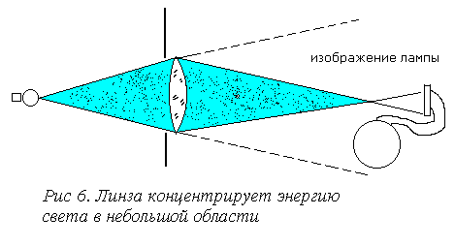

Затем показывается изображение светящейся точки в линзе. В качестве источника света берется лампочка, помещенная в футляре с малым круглым отверстием. Вначале экран (матовое стекло, белая плотная бумага) медленно перемещается вдоль оси светового пучка и «прощупывается», как он формируется, переходит от сходящегося в расходящийся, и в месте этого перехода обнаруживается изображение. Рассеивание света от экрана дает возможность учащимся видеть изображение точки.

Геометрические построения проводятся для трех случаев: когда точечный источник света находится в стороне от оптической оси, на самой оси и на расстоянии от оси, большем радиуса главного сечения линзы. Обращается внимание на то, как перемещается изображение, если источник света движется к оптической оси и от неё, вправо и влево; как определить область видения изображения.

На рисунке 7-а толстыми линиями показаны лучи, выбранные для построения изображений светящейся точки S; тонкими линиями изображены границы светового пучка, падающего на линзу. После преломления все лучи пересекаются в точке S1.

Для построения изображения светящейся точки, находящейся на главной оптической оси (рис 7-б), проводят любую линию к линзе, а затем строят вспомогательную линию (штриховая), параллельную данной и проходящую через оптический центр линзы. Она пересекает главную фокальную плоскость. Через эту точку пересечения пройдет и первый луч. Наконец, через точку S1 пройдут все лучи светового пучка, падающего на линзу.

На рисунке 7,в дано построение изображения точки в линзе, если она находится в стороне от оптической оси на расстоянии, большем радиуса главного сечения линзы. Относительно этой линии и строится изображение. Реальный пучок света ограничен на рисунке тонкими линиями.

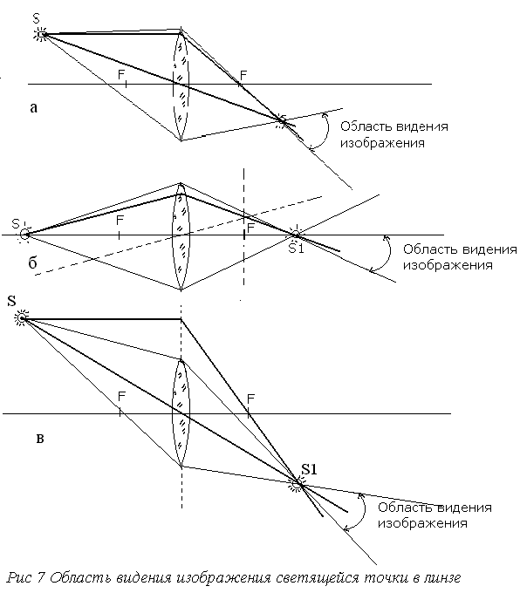

Чтобы чертеж был более выразительным, лучи, ограничивающие весь пучок света, падающего на линзу, можно изобразить мелом (в тетрадях ученики рисуют обычным карандашом), а лучи, служащие для геометрического построения изображения, - цветным мелком (в тетрадях цветным карандашом) или толстыми линиями. Точечный источник света S (см. рис 7.) виден в пределах 4π стерадиан, а изображение – лишь в пределах ограниченного угла, зависящего от диаметра главного сечения линзы. Применив плоский рассеивающий экран, можно сделать изображение источника света видимым всему классу. Наконец, показывается, что светящаяся точка и её изображение сопряжены.

Методика изучения темы “волновые свойства света”. Интерференция света.

В качестве основного эксперимента по интерференции выбирают опыт Юнга, зеркала или бипризму Френеля или наконец, кольца Ньютона. Опыт Юнга действительно прост по своей идее, не требует дополнительного построения лучей, как в других опытах, числовой расчет несложен и, наконец, на волновой ванне легко осуществить аналогичный опыт. Однако он связан с явлением дифракции на щелях. Для истолкования опыта с зеркалами или бипризмой Френеля необходимо знать лишь соответственно закон отражения или преломления. И не смотря на то что явление отражения проще преломления, построение отраженных пучков и мнимых источников в двух зеркалах представляется более сложным, чем в бипризме. Поэтому опыт с бипризмой Френеля желательно выбрать в качестве исходного по интерференции.

Кольца Ньютона или цвета тонких пленок могут быть рассмотрены в качестве дополнительных иллюстраций.

Внимание учащихся надо обратить на то, что прямым доказательством волновой природы света явилась интерференция. Свет, прибавленный к свету, не только усиливает свет, но может ослабить его и даже гасить. Ставятся два опыта, подтверждающие это, - с волнами на воде и со светом.

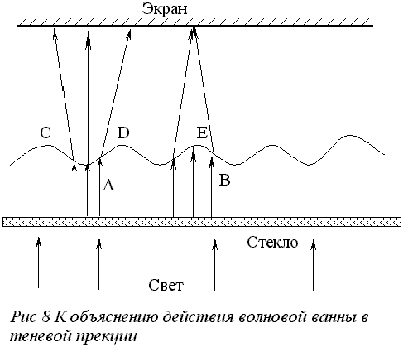

Принцип действия волновой ванны следующий. Волны на поверхности воды (рис.8) действуют как рассеивающие (А, В) и собирающие (C, D, E) линзы. Поэтому на соответствующих участках экрана будет усиление или ослабление света (вне связи с явлением интерференции).

Два вибратора, насаженные на стальную пластинку и совершающие колебания синхронно, при погружении в воду дают две системы круговых водяных волн, которые, интерферируя, образуют ряд максимумов и минимумов. Так как волны рассматриваются в теневой проекции, то будут видны темные и светлые полосы. Полезно показать опыт при одной, а затем при другой частоте колебаний стальной пластинки, для чего её длину следует изменить. Картина интерференции от этого не изменится – будут лишь другими расстояния между максимумами и минимумами интенсивностей колебаний.

Оптический опыт ставится с набором А.П. Кузьмина[2]. Пучок свет, полученный после конденсора проекционного фонаря *1* (рис.9), равномерно освещает узкую вертикально расположенную щель *2*. Щель является источником излучения для призмы Френеля *3*,помещенной от неё на расстоянии 10 – 15 см. Затем два пучка света проходят через светофильтр *4*, расположенный в деревянной рамке, как для проекции диапозитива. В пазы этой рамки помещены раздельно два светофильтра, например красный и синий. Наконец на расстоянии до 2 м от бипризмы на демонстрационном столе размещается переносной белый экран *5* размером примерно 30Х50 см. Длина щели и ребро бипризмы должны быть параллельны. Если дополнительно используется цилиндрическая линза, то образующая также должна быть параллельна щели. Вначале добиваются этой параллельности, а затем щель сужается до 0,15 – 0,1 мм.

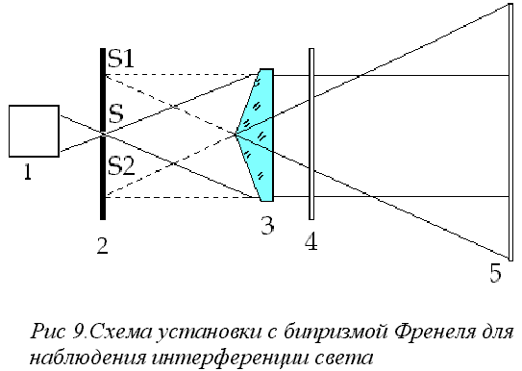

Для увеличения ширины интерференционной картины и видимости ее всему классу плоскость экрана располагается под большим углом к оптической оси установки. Дается схема распространения световых волн через бипризму (рис.10).

Опыт ставится с красным, а затем с зеленым или синим светофильтром. Обращается внимание, что в середине интерференционной картины образуется светлая полоса А (по цвету светофильтра), а с обеих сторон от нее – чередующиеся темные и светлые полосы. Так как изменение расстояния между этими полосами при смене светофильтра в классном опыте трудно заметить, можно показать фотографии интерференционных полос в разных цветах.

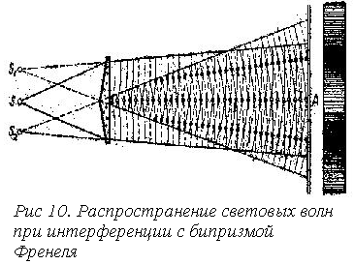

Для увеличения ширины интерференционной картины и видимости её всему классу плоскость экрана располагается под большим углом к оптической оси установки.

Дается следующее определение: явление интерференции состоит в наложении световых пучков, в результате которого образуется устойчивая картина чередующихся светлых и темных полос.

На основе знаний, полученных учащимися из раздела о механических колебаниях и волнах, разъясняется, почему колебания в одних местах усиливаются, а в других ослабляются.

Разъясняется, что:

* В каждой точке пространства, где волны сходятся, имеет место сложение колебаний;
* Разность фаз Δϕ двух колебаний в каждой точке со временем не изменяется;
* В разных точках пространства сдвиг фаз неодинаков. Поэтому в одних точках колебания друг друга усиливают, а в других ослабляют;
* При интерференции выполняется закон сохранения энергии.

Первый вывод состоит в том, что явление интерференции можно объяснить только на основе волновой теории. Значит, свет имеет волновую природу.

Далее определяются условия, необходимые для образования интерференции, - когерентность. Приводится пример с колебаниями двух механических вибраторов, насажанных на одну стальную пластинку, и подчеркивается, что они совершают колебания с одинаковой частотой, в одинаковых фазах и в одной плоскости.

Дается определение когерентности: когерентными называются волны одинаковой частоты, с постоянной во времени разностью фаз.

Указывается, что когерентные источники образуют когерентные волны.

Остается выяснить, как создать такие волны. Обращается внимание на то, что свет от двух электрических лампочек не интерферирует. Значит, это независимые друг от друга источники света и световые волны, излучаемые ими, некогерентны.

Для получения когерентных волн надо излучение от одного источника света каким-либо способом раздвоить и затем свести в одно место. Один из способов состоит в применении бипризмы. В ней свет, предположим, от точечного источника S преломляется двумя призмами в разных направлениях и собирается в одном месте на экране (рис 11.). Два преломленных пучка света являются расходящимися и будто бы выходят из мнимых источников света S1 и S2. Они когерентны, так как являются изображениями одного и того же источника S.

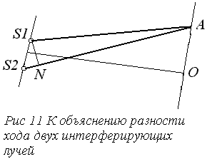

Можно воспользоваться аналогией. Пусть перед зеркалом колеблется пружинный маятник. Очевидно, что колебания изображения в зеркале будут идти в такт с колебаниями самого маятника. Если в каком-нибудь положении, когда шарик двигался вниз, остановить его и заставить двигаться в противоположном направлении, то изображение в зеркале будет двигаться тоже вверх. Аналогичное явление имеет место в когерентных источниках света. Источник состоит из множества излучающих атомов. Колебаниям электрона в каждом из них соответствуют точно такие же колебания в когерентном источнике.

Объясняется, в каких местах интерференционной картины будут максимумы и минимумы света (рис.9.). Записывается разность хода двух лучей и условия усиления и ослабления света. При



образуется светлая полоса. При



темная полоса; здесь *n*=0, 1, 2, 3…

Если разность хода равна , то волны приходят в одинаковых фазах, если же , то в противоположных фазах. Наконец следует подчеркнуть, что областью интерференции будет всё пространство, в котором волны накладываются друг на друга. Поэтому экран можно поставить в любое место этой области, пересекая продольную ось всей установки.



Остается показать, как определяется длина световой волны. На одной и той же установке, т.е. при неизменных расстояниях от экрана до источника света и между мнимыми его изображениями, величина промежутка *b* между соседними темными (или светлыми) полосами интерференции зависит лишь от цвета лучей, т.е. от длины волны λ. Значит, λ *b*.

Таким образом, второй важный вывод из опытов по интерференции должен состоять в том, что это явление позволяет измерить длину световой волны.

Из-за недостатка учебного времени можно не выводить формулу для вычисления длины волны. Важно разъяснить лишь метод измерения λ. Напоминается порядок расположения цветов в призматическом спектре и указывается, что длина волны убывает в нем от красного участка к фиолетовому.

Пользуясь этими сведениями, можно дать понятие об однородном свете как о свете с одной частотой колебаний и неизменной амплитудой.

Следует указать, что по длине волны или частоте можно определить цветность светового пучка, но по цвету пучка нельзя судить о длине волны. Кроме того, по цвету трудно отличить в спектре два его участка, длины волн которых разнятся между собой на несколько миллимикрон. Даже самая узкая область спектра состоит из излучения различных частот.

Затем можно поставить опыт по интерференции с бипризмой Френеля в белом свете. Обращается внимание на характер интерференционной картины: центральная полоса всегда белая; по обе стороны от неё – темные полосы; затем цветные полосы максимумов света, разделенные темными промежутками; последовательность расположения цветных полос – от фиолетового к красному, причем первая ближе к центральной белой полосе.

Объясняется, почему центральная светлая полоса белая, а другие максимумы цветные. В центр экрана (см.рис.11) от точек S1 и S2 колебания приходят в одинаковой фазе. Поэтому все колебания равных частот усиливают друг друга, а от смешения всех спектральных цветов получается белая полоса.

В точку А приходят колебания с разностью хода S2A-S1A=S2N, которая для фиолетового света может оказаться равной четному числу полуволн, а для других длин волн – нет. В другой точке экрана это условие может удовлетворяться для красного света. Поэтому в А наблюдается фиолетовая полоса, а в другом месте – красная.

Желательно рассмотреть ещё один частный случай интерференции – цвета тонких пленок – и провести следующие самостоятельные наблюдения учащихся на уроке.

Дифракция света

Принцип Гюйгенса-Френеля рассматривается до изучения дифракции. Предлагается познакомить учащихся с этим принципом лишь в связи с объяснением дифракционных явлений; поэтому здесь он приобретает служебную роль. Изучение геометрической оптики, например явлений отражения и преломления света на основе принципа Гюйгенса программа по физике для средней школы не предусматривает.

Вначале рекомендуется поставить опыты с водяными волнами, демонстрирующие дифракцию на малых экранах, а затем на малых отверстиях. Опыты с плоскими волнами ставятся в таком порядке:

* Размеры экрана велики – за экраном наблюдается резкая область геометрической тени;
* Размеры экрана во много раз меньше – наблюдается дифракция волн.
* Размеры отверстия велики – наблюдается резкая область тени;
* Размеры отверстия малы – наблюдается загибание волн в область геометрической тени;

Обращается внимание, что позади экрана в центре дифракционной картины образуется светлая точка, окруженная системой темных и светлых колец и заходящая в область геометрической тени. В случае отверстия центр дифракционных колец может быть светлым или темным в зависимости от расстояния до отверстия. При перемещении к нему центр экрана последовательно становится светлым и темным.

Желательно подчеркнуть, что дифракция получается и от больших экранов, но в этом случае она образуется далеко за ними и интенсивность света на больших расстояниях бывает недостаточной. Остается объяснить, как образуется явление дифракции в области геометрической тени и там, где, казалось, можно было бы ожидать равномерную освещенность.

Этот случай легко разъяснить с качественной стороны, пользуясь принципом Гюйгенса-Френеля.

На волновой ванне с помощью параллельных вибраторов, насажанных на одну стальную пластинку, получается несколько систем круговых волн. В проекции на экране видно, как образуется волновая поверхность, огибающая все круговые волны одинаковых радиусов. Явление желательно рассмотреть при помощи стробоскопа.

Разъясняется, что точка фронта световой волны в любой момент времени находятся в одинаковых фазах и сами являются источниками вторичных волн. Желая узнать, как дальше распространится фронт волны, из каждой её точки надо провести окружности одинаковых радиусов R=ct, изображающие вторичные волны; здесь с – скорость света; а R – расстояние, на которое он распространяется за время t. Огибающая их поверхность и является новым фронтом волны. Линии, перпендикулярные к этому фронту, совпадают с направлением распространения света.

Френель показал, что вторичные волны, интерферируя, гасят друг друга и свет обнаруживается лишь на огибающей поверхности. Поэтому фронт световой волны движется только вперед.

На доске вычерчивается график (рис 12.), на котором с помощью принципа Гюйгенса-Френеля поясняется причина загибания света в область геометрической тени и появление темных мест там, где по законам геометрической оптики должен быть свет.

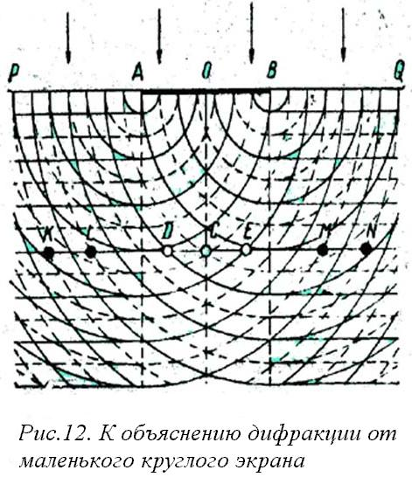

Пусть плоская волна PQ падает на экран АВ (см.рис.12). Часть этой волны задерживается экраном, другая часть будет распространяться в том же направлении. Плоские волны изображены на рисунке сплошными штриховыми линиями. Точки на этих линиях колеблются в противоположных фазах.

Точки А и В плоской волны являются центрами вторичных волн, распространяющихся за малым экраном во всех направлениях. Они показаны концентрическими окружностями. За экраном, где фазы колебаний точек одинаковы, колебания усиливаются (например, в D, C, E), а если противоположны, то гасят друг друга (например, в K, L, M, N).

Заключение.

Курс физики средней школы нуждается в методическом пересмотре в соответствии с современными физическими воззрениями. Это осуществляется двумя путями параллельно.

Во-первых, вопросы классической физики в школьном курсе излагаются с учетом достижений новой физики, что обеспечивает более современную их трактовку и разъяснение природы и механизмов многих физических явлений и процессов и явлений. При этом идеи новой физики не становятся придатком к существующему курсу, а проходят через все его изложение.

Во-вторых, школьный курс обновляется сведениями, добытыми наукой в нашем веке.

Эти два пути совершенствования школьного курса физики взаимосвязаны и принципиально неотделимы друг от друга.

За последние годы многие вопросы курса подверглись такому методическому пересмотру. Однако менее других это коснулось раздела оптики в целом. Между тем роль физической оптики в современной физике огромна. Создание электродинамики, электронной теории, теории относительности, квантовой механики и атомной физики непосредственно было связано с изучением оптических явлений.

Без преувеличения можно сказать, что физическая оптика неразрывно связана с новой физикой. От создания новой методики изучения оптики в школе во многом зависит повышение уровня всего курса физики.

Используемая литература

1. Л.И. Резников «методика преподавания физики в средней школе», М.1963.
2. Л.И. Резников « физическая оптика в средней школе», М.1971.
3. Соколов И.И. «методика преподавания физики в средней школе»,Учпедгиз, 1959

Содержание

###### Введение

Методика изучения темы «отражение и преломление света

* + Зеркала

2. Преломление света. Линзы.

* + Преломление света.
  + Линзы.

Методика изучения темы “волновые свойства света”.

* Интерференция света
* Дифракция света

1. При отсутствии диафрагмы или оправы периметр самой линзы является такой «оправой». Линза вырезает из общего светового потока лишь ту часть, которую она затем собирает или рассеивает.
2. А.П. Кузьмин, А.А. Покровский, Опыты по физике с проекционной аппаратурой, М., Учпедгиз, 1962.